 | Уважаемые жители  Тракторозаводского района!  С 01 по 30 ноября 2024 года  в городе Челябинске проходит межведомственная профилактическая акция

«Я и закон»
В целях предотвращения насилия и жестокого обращения с детьми,
оказания помощи детям, находящимся в социально опасном положении, повышения правовой культуры несовершеннолетних.
Если вы знаете случаи  Жестокого обращения с детьми просим вас | 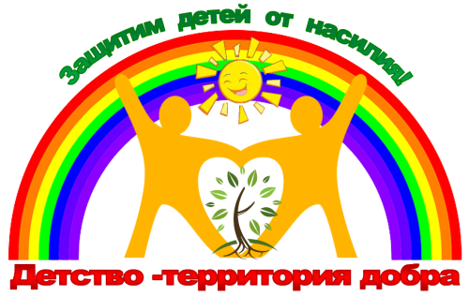
сообщить
по телефону «горячей» линии
773-58-94, 772-93-88

